Министерство образования Республики Беларусь

Учреждение образования

“Брестский государственный технический университет”

**Лабораторная работа №8**

**По дисциплине ОАиП за I семестр**  
**Тема: «Строки в языке Си»**

**Выполнил:**

Студент группы ПО-6(1)  
 1-го курса

Мартынович Даниил

**Проверила:**

Войцехович О.Ю.

**Цель работы:** Изучение принципов обработки строк в языке Си: ввод-вывод строк. использование стандартных функций языка С, работа с памятью.

**Вариант 9**

**Задание А**

Дана строка, содержащая несколько круглых скобок. Если скобки расставлены правильно (то есть каждой открывающей соответствует одна закрывающая), то вывести число 0. В противном случае вывести или номер позиции, в которой расположена первая ошибочная закрывающая скобка, или, если закрывающих скобок не хватает, число -1.

#include <iostream>

#include <conio.h>

using namespace std;

int main()

{

char str[500];

cin.getline(str, 499);

int right = 0;

int h;

int g = 1;

if (str)

{

for (const char* s = str; *s; s++)

{

if (*s == '(')

{

right++;

}

else if (*s == ')')

{

if (--right < 0)

{

cout << "Error position = " << s - str << endl;

break;

}

if (right > 1)

{

h = right;

right = g;

g = h;

}

}

}

}

if (right >= 0)

{

cout << ((right == 0) ? 0 : -1) << endl; //условие ? команда 1 : команда 2.

}

system("pause");

return 0;

}

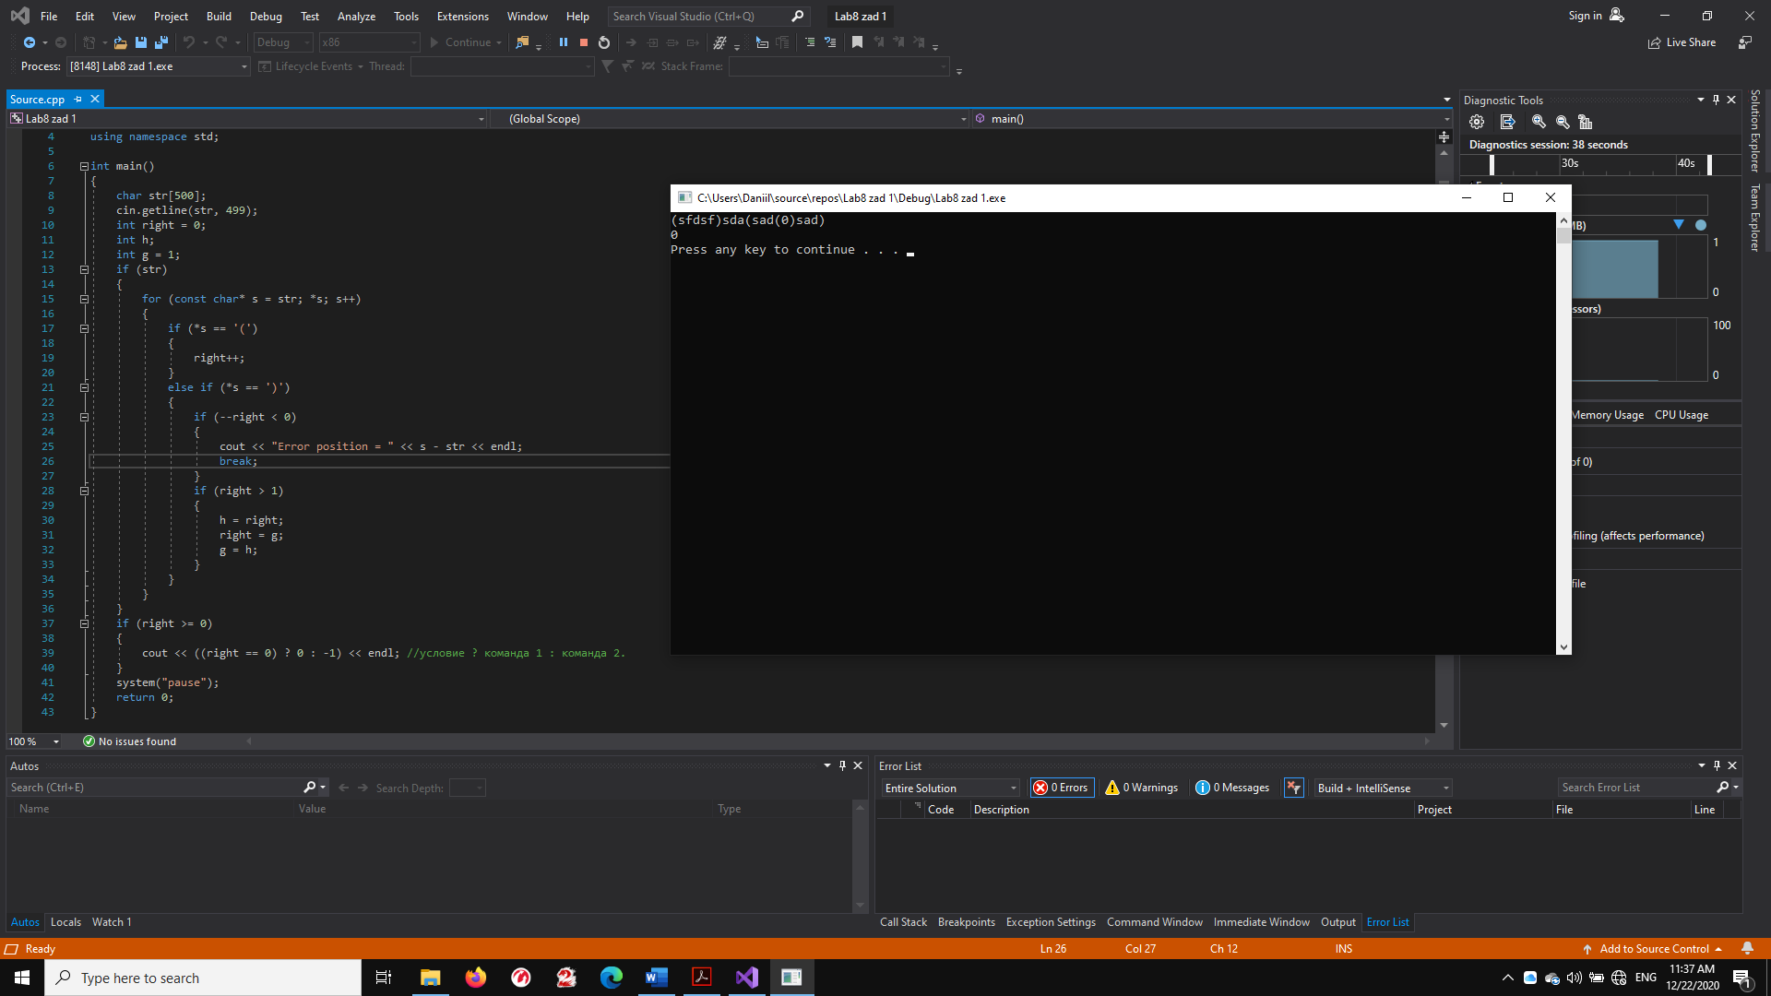

**Задание Б**

Определить стоимость телеграммы, если известно, что слово, длиннее К букв, стоит в два раза дороже обычного.

#include <iostream>

using namespace std;

int main()

{

const int Price = 2; // Цена одной буквы (руб)

cout << "Prize for simple letter " << Price <<"p"<< endl;

cout << "Please enter telegram"<<endl;

char str[500];

cin.getline(str, 499);

int k=1;

int words = 1;

int cena1 = 0; int cena2 = 0; int cena0 = 0; int cena01 = 0;

int otvet;

for (const char* s = str; *s; s++)

{

if (*s == ' ')

{

words++;

cena0 = cena0 + cena1;

k = 1;

cena01 = cena01 + cena2;

cena1 = 0;

cena2 = 0;

}

if (*s != ' ' && k<5)

{

cena1 = cena1++;

k++;

}

else if (*s != ' ' && k == 5)

{

cena2 = cena1++;

k++;

cena1 = 0;

}

if (*s != ' ' && k >= 6)

{

cena2 = cena2++;

k++;

}

}

cena2 = cena2 * 2;

cena01 = cena01 * 2;

otvet = (cena1+cena0+cena2+cena01) * Price;

cout << "Prize for telegram = " <<otvet<<"p"<<endl;

cout << "WORDS IN TELEGRAM = " << words << endl;

system("pause");

}

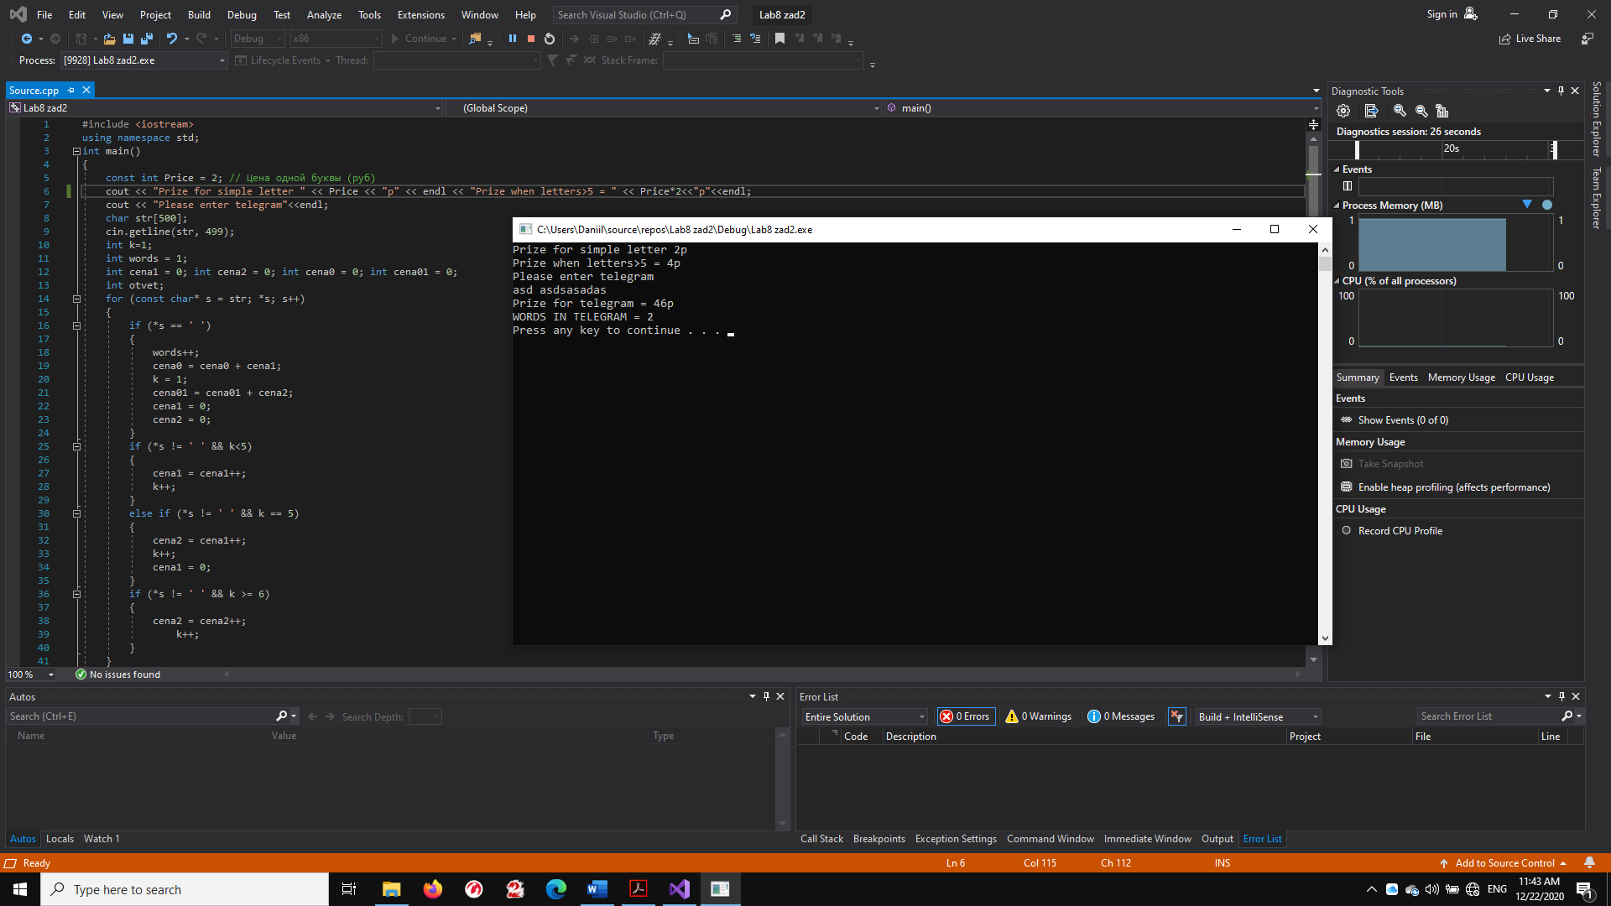

Вывод: Изучил принципы обработки строк в языке Си: ввод-вывод строк. использование стандартных функций языка С, работа с памятью.